

ДЕРЖАВНА СЛУЖБА УКРАЇНИ З НАДЗВИЧАЙНИХ СИТУАЦІЙ

ВІННИЦЬКИЙ ОБЛАСНИЙ ЦЕНТР З ГІДРОМЕТЕОРОЛОГІЇ

ЩОМІСЯЧНИЙ БЮЛЕТЕНЬ
ЗАБРУДНЕННЯ АТМОСФЕРНОГО ПОВІТРЯ
МІСТА ВІННИЦІ
ЗА СЕРПЕНЬ 2022 РОКУ
№ 8

ВІННИЦЯ 2022

У серпні систематичні спостереження за вмістом шкідливих речовин в атмосферному повітрі м. Вінниця проводились лабораторією спостережень за забрудненням атмосфери (ЛСЗА) Вінницького ЦГМ на двох стаціонарних постах (ПСЗ): ПСЗ №1 розташований по вулиці Київська, 25; ПСЗ№2 – на Немирівському шосе, 29.
У повітрі визначалось 15 забруднювальних домішок, з них основні - завислі речовини, діоксид сірки, оксид вуглецю та діоксид азоту і специфічні - фтористий водень, аміак, формальдегід та вісім важких металів (залізо, кадмій, манган, мідь, нікель, свинець, хром, цинк).
Оцінка стану забруднення атмосферного повітря проводилась шляхом порівняння з відповідними гранично допустимими концентраціями (ГДК) речовин у повітрі населених міст.
У серпні в атмосферному повітрі міста спостерігався помірний вміст діоксид азоту (речовина 3 класу небезпеки), фтористого водню (речовина 2 класу небезпеки) та формальдегіду. Загалом по місту середня за серпень концентрація по діоксид азоту перевищувала ГДКс.д. у 1,9 рази, по фтористому водню – у 0,8 рази, формальдегіду 1,8. На ПСЗ № 2, що по Немирівському шосе, 29, середньомісячна концентрація діоксиду азоту перевищувала ГДКм.р. у 1,5 рази, по фтористому водню – у 0,9 рази. На ПСЗ №1 по діоксиду азоту - у 2,3 разів, по фтористому водню – у 0,7 раз, формальдегіду 1,8 (табл. 1).
Максимальні концентрації досягали 1,6 ГДКм.р. по діоксиду азоту і 1,1 ГДКм.р. по фтористому водню та 1,0 по завислим речовинам (табл. 2). Кількість випадків перевищення ГДКм.р. з діоксиду азоту 7 та фтористого водню 5.
Середньомісячні та максимальні з разових концентрацій інших забруднювальних домішок не перевищували відповідні санітарно-гігієнічні нормативи. Вміст важких металів у повітрі був значно нижче рівня відповідних ГДКс.д.
За індексом забруднення атмосферного повітря (ІЗА) загальний рівень забруднення у серпні по місту характеризувався, як підвищений і становив 5,6. Середньомісячні концентрації з діоксид азоту були вищими на першому посту, а фтористого водню на другому.
Порівняно з серпнем 2021 року середні концентрації забруднювальних речовин по м. Вінниці залишились без змін - діоксид сірки. Діоксид азоту знизився, а також формальдегід та оксид вуглецю. Завислі речовини та формальдегід дещо підвищився. (табл.№1).
Максимальні концентрації забруднювальних речовин за серпень в порівнянні з 2021 роком дещо знизились по оксиду вуглецю. Без змін залишився діоксид сірки та фтористий водень. Збільшились максимальні концентрації по діоксид азоту, формальдегіду, аміяку та завислим речовинам. (табл..№2)

Таблиця 1. Середньомісячні концентрації забруднювальних речовин в атмосферному повітрі м. Вінниця (в кратності ГДКс.д.) за серпень 2022 року і в порівнянні з серпнем 2021 року.
Домішки | Номери ПСЗ |  | По місту
Домішки | 1 | 2 | 2022 рік | 2021рік
Домішки | середньомісячні концентрації в кратності ГДК
завислі речовини | 0,5 | 0,5 | 0,5 | 0,4
діоксид сірки | 0 | 0 | 0 | 0,0
оксид вуглецю | 0,2 | 0,2 | 0,2 | 0,3
діоксид азоту | 2,3 | 1,5 | 1,9 | 2,3
фтористий водень | 0,7 | 0,9 | 0,8 | 2,0
аміак | не визначається | 0,3 | 0,3 | 0,2
формальдегід | 1,8 | не визначається | 1,8 | 1,2
Таблиця 2. Максимальні концентрації забруднювальних речовин в атмосферному повітрі м. Вінниця (в кратності ГДКм.р.) за серпень 2022 року і в порівнянні з серпнем 2021 року.

Домішки | Номери ПСЗ |  | По місту
Домішки | 1 | 2 | 2022 рік | 2021рік
Домішки | максимальні разові концентрації в кратності ГДК
завислі речовини | 1,0 | 0,8 | 1,0 | 0,4
діоксид сірки | 0 | 0 | 0 | 0
оксид вуглецю | 0,2 | 0,2 | 0,2 | 0,4
діоксид азоту | 1,6 | 1,4 | 1,6 | 1,5
фтористий водень | 1,1 | 1,1 | 1,1 | 1,1
аміак | не визначається | 0,2 | 0,2 | 0,1
формальдегід | 0,6 | не визначається | 0,6 | 0,5
.

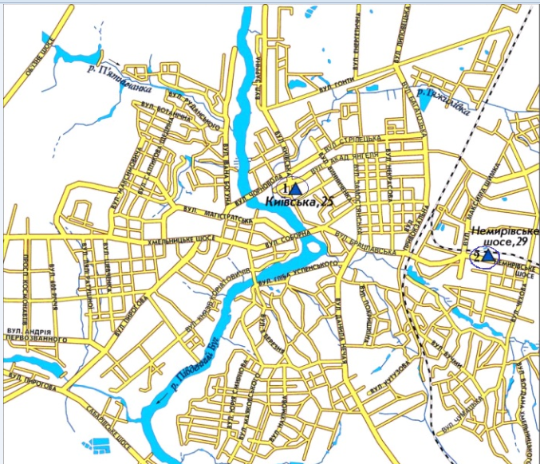
Забруднення повітря по постах м.Вінниці за серпень 2022р. по ІЗА.
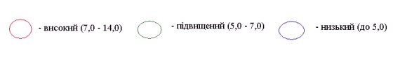

ЩОМІСЯЧНИЙ БЮЛЕТЕНЬ

ЗАБРУДНЕННЯ АТМОСФЕРНОГО ПОВІТРЯ
МІСТА ВІННИЦІ
ЗА СЕРПЕНЬ 2022 РОКУ

Відповідальний за випуск Юрій ВЛАСОВ

Виконавець Наталія МАТІЯШ

Вінницький обласний центр з гідрометеорології

Копіювання матеріалів цього видання без авторського дозволу заборонено,
при використанні необхідно робити відповідні посилання

Вих. N 992-06-12/9 від 15.09.2022р.
________________________________________________________________________
вул. Руданського/І.Богуна, 14/127, м.Вінниця, 21010, тел./факс (0432) 67-33-59, 67-04-24
E-mail: pgdvinnitsa@meteo.gov.ua;

______________________________________________________________________________________

ГДК розподіляються на середньодобові (ГДКс.д.), і з ними порівнюються середні концентрації, та максимально разові (ГДКм.р.), з ними порівнюються разові максимальні концентрації шкідливих речовин.

